PRVOCI
1) Rozhodni o správnosti následujících tvrzení, v případě odpovědi NE uveď správnou odpověď:
a) Prvoci jsou jednodušší než viry. NE. VIRY JSOU NEBUNĚČNÉ, TĚLO PRVOKŮ TVOŘÍ 1 BUŇKA.
b) Buňka prvoků neobsahuje buněčnou stěnu, cytoplazmu a chloroplasty. NE. TĚLO PRVOKŮ TVOŘÍ
ŽIVOČIŠNÁ BUŇKA, TA NEMÁ BUNĚČNOU STĚNU A CHLOROPLASTY, ALE CYTOPLAZMU ANO.
c) U prvoků neprobíhá fotosyntéza, proto je označujeme jako heterotrofní organismy. ANO.
d) Všichni prvoci se rozmnožují výhradně nepohlavně. NE. NAPŘ. NÁLEVNÍCI SE ROZMNOŽUJÍ POHLAVNĚ – SPÁJENÍM (KONJUGACÍ).
--------------------------------------------------------------------------------------------------------------------------------------
2) Doplňte věty a tvrzení:
a) Mezi prvoky patří BIČÍKOVCI, K O Ř E N O N O Ž C I, V Ý T R U S O V C I, N Á L E V N Í C I.
b) Pohyb prvoků zajišťují P A N O Ž K Y, B I Č Í K Y a B R V Y.
c) Kořenonožci se živí B A K T E R I E M I, Ř A S A M I, P R V O K Y a někteří jsou P A R A Z I T É.
--------------------------------------------------------------------------------------------------------------------------------------
3) Kteří prvoci způsobují nebezpečné nemoci u člověka? O jaké nemoci jde?
a) TRYPANOZOMA SPAVIČNÁ – SPAVÁ NEMOC, PŘENÁŠENÁ BODALKOU TSE – TSE, AFRIKA
b) MĚŇAVKA ÚPLAVIČNÁ – ÚPLAVICE, PARAZIT VE STŘEVĚ ČLOVĚKA
--------------------------------------------------------------------------------------------------------------------------------------
4) Vyplň křížovku a zjistíš jeden ze států postižených spavou nemocí:
B | I | Č | Í | K | Y |  |  |  | 1) Jedna z organel pohybu u prvoků (množné číslo).
C | Y | S | T | A |  |  |  |  | 2) Klidové stádium nálevníků během nepříznivého období.
 | K | Ř | E | M | Í | K |  |  | 3) Prvek, který je součástí schránky dírkonožců.
S | P | Á | J | E | N | Í |  |  | 4) Způsob pohlavního rozmnožování nálevníků.
 |  |  | T | R | E | P | K | A | 5) Hlavní zástupce nálevníků.
 |  |  | B | U | Ň | K | A |  | 6) Základní stavební a funkční jednotka živého organismu.
 |  | P | A | N | O | Ž | K | Y | 7) Výběžky cytoplazmy sloužící k pohybu kořenonožcům.
-----------------------------------------------------------------------------------------------------------------------------------
5) Pojmenujte zástupce vyobrazených prvoků, zařaďte je a popište stavbu jejich těla:
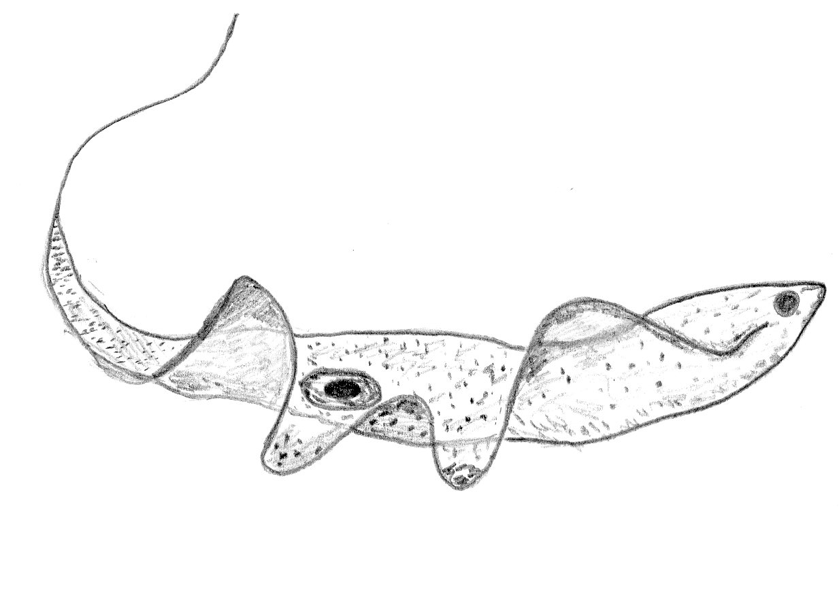
TRYPANOZOMA SPAVIČNÁ BÍČÍK
BIČÍKOVCI JÁDRO

JEMNÁ BLANKA Autor obrázků © Mgr. Miroslav Navrátil

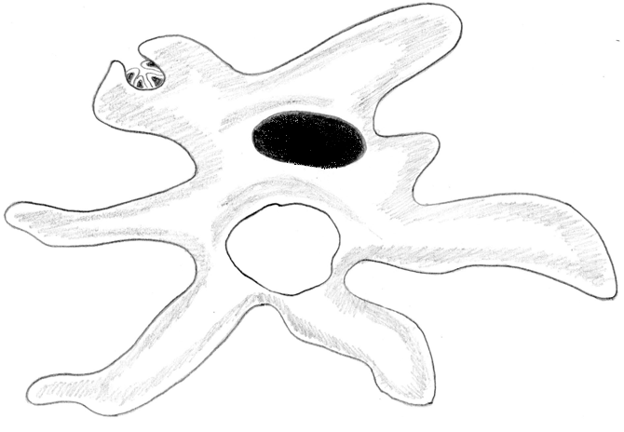
MĚŇAVKA VELKÁ
KOŘENONOŽCI PANOŽKY

POTRAVNÍ VAKUOLA JÁDRO

CYTOPLAZMA STAŽITELNÁ VAKUOLA

CYTOPLAZMATICKÁ MEMBRÁNA

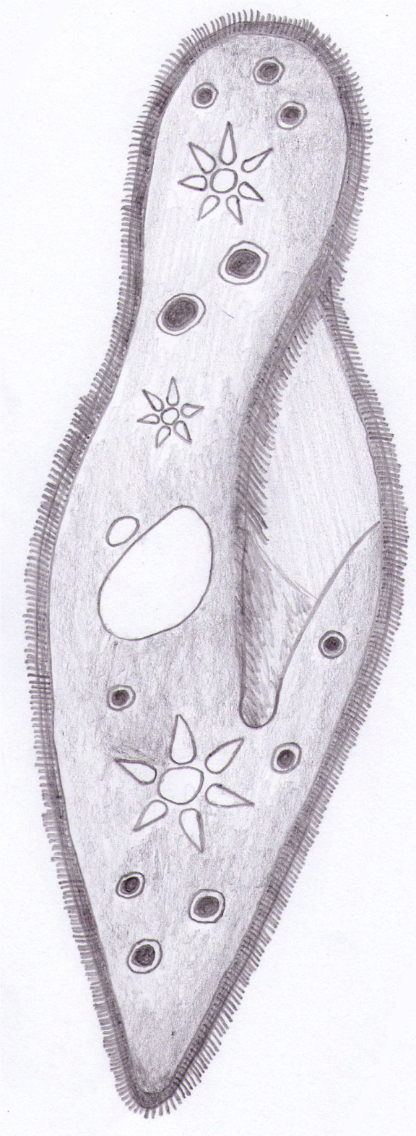
TREPKA VELKÁ
NÁLEVNÍCI
BRVY STAŽITELNÁ VAKUOLA

CYTOPLAZ. MEMBRÁNA

JADÉRKO BUNĚČNÝ HLTAN
JÁDRO
BUNĚČNÁ ÚSTA

CYTOPLAZMA

POTRAVNÍ VAKUOLA

